Présentation de l’EPI
Intitulé de l’EPI
Habiter sur une planète ou un satellite du système solaire

Thématique(s) interdisciplinaire(s) de l’EPI
 | Corps, santé, bien-être, sécurité |  | Langues et cultures de l’Antiquité
 | Culture et création artistiques |  | Langues et cultures étrangères ou, le cas échéant, régionales
 | Transition écologique et développement durable |  | Monde économique et professionnel
 | Information, communication, citoyenneté | x | Sciences, technologie et société

Description synthétique du projet et problématique choisie
Étude de la possibilité d'habiter sur une planète ou un satellite du système solaire.
(étude de la température, de la composition du sol, de l'atmosphère...)
Réalisation d'une structure d'habitation simple à installer sur l'astre choisi. (travail orienté essentiellement vers la réalisation de l’installation électrique)

Disciplines concernées | Niveau de classe | Classe ou atelier
Physique-Chimie  Technologie | 5e □ 4e □ 3e □ | ?
Temporalité de l’EPI (durée, fréquence, positionnement dans l’année…)
Durée : 1 trimestre Fréquence : 1h hebdomadaire

Contribution de l’EPI aux différents parcours, le cas échéant

Parcours citoyen | Réflexion sur les solutions permettant d'économiser l'énergie (isolation, ampoule basse consommation…) et sur les manières de produire une énergie renouvelable (panneaux solaires …).
Parcours des métiers | Travail autour des métiers relatifs aux sciences (astronomie...), à l'environnement.
Objectifs, connaissances et compétences travaillées
(compétences du socle ; compétences disciplinaires des programmes)
En sciences Physiques :
compétences disciplinaires des programmes :
- Décrire la structure de l’univers et du système solaire
- Ordres de grandeurs de distances astronomique (partiel)(à réinvestir en 4ème)
- Comprendre que la matière est partout de la même nature et obéit aux mêmes lois
- Élaborer et mettre en œuvre un protocole expérimental simple visant à réaliser un circuit électrique répondant à un cahier des charges simple ou à vérifier une loi de l’électricité.

compétences du socle :
- Effectuer des recherches bibliographiques.
- S’exprimer à l’oral lors d’un débat scientifique.
- Produire des documents scientifiques grâce à des outils numériques, en utilisant l’argumentation et le vocabulaire spécifique à la physique et à la chimie.
- Identifier les différentes échelles de structuration de l’Univers.

En Technologie :
compétences disciplinaires des programmes :
- Identifier un besoin (biens matériels ou services) et énoncer un problème technique
- Participer à l’organisation de projets, la définition des rôles, la planification (se projeter et anticiper) et aux revues de projet.

compétences du socle :
- Identifier un besoin et énoncer un problème technique, identifier les conditions, contraintes (normes et règlements) et ressources correspondantes.
- S’approprier un cahier des charges.
- Associer des solutions techniques à des fonctions.
- Imaginer des solutions en réponse au besoin.
- Réaliser, de manière collaborative, le prototype de tout ou partie d’un objet pour valider une solution.

Modalités de mise en œuvre pédagogique
- Le projet tel qu’expliqué aux élèves : sens et intérêt du travail, objectifs et attentes / situations de travail retenues, quelques activités envisagées, …
- Choisir 2 astres du système solaire (parmi les duos proposés*) et en donner une description (composition du sol, température, distance par rapport à la Terre, composition de l’atmosphère)
(* Duos proposés : Mars /Europe ; Mars/ Titan ; Mars/ Callisto ; Venus/ Europe ; Venus/Titan ; Venus/ Callisto)
- Mettre en commun les résultats pour faire le choix de l'astre où habiter.
- Réaliser une maquette très simple de la structure d'habitation à installer sur la planète ou le satellite choisi. On s'intéressera essentiellement à l’installation électrique. (panneaux solaires, éclairage, ventilation, gestion des portes du sas d'entrée…).

- Modes d’interdisciplinarité (en parallèle, en co-intervention …)
Travail en parallèle

- Étapes de mise en œuvre ; progression envisagée
1) Choisir 2 astres du système solaire (parmi les duos proposés*) et en donner une description (composition du sol, température, distance par rapport à la Terre, composition de l’atmosphère)
(* Duos proposés : Mars / Europe ; Mars /Titan ; Mars / Callisto ; Venus / Europe ; Venus /Titan ; Venus / Callisto).
Les élèves effectuent leurs recherches sur les sites internet de leur choix et sur les ouvrages à disposition.
→ Production d'un panneau ou d'un article sur l'ENT

2) Mise en commun des résultats pour faire le choix de l'astre privilégié comme lieu d’habitation.
→ Description de la structure du système solaire, mise en évidence que la matière est partout la même, ordres de grandeurs des distances astronomiques ....
→ Organisation d'un débat scientifique permettant de ne retenir au final qu'un ou 2 astres. Chaque groupe doit faire un choix d'astre et argumenter pour défendre ce choix.
→ Discussion sur la véracité des informations collectées sur internet (en cas de désaccord entre plusieurs groupes sur les caractéristiques d'un astre).
Remarque : L'astre retenu devrait être Mars pour des raisons de distance par rapport à la Terre, de température, de conditions climatiques… en comparaison avec les autres astres. (Voir Annexe 1)

3) Réaliser une maquette très simple de la structure d'habitation à installer sur la planète. On s'intéressera essentiellement à l’installation électrique. (panneaux solaires, éclairage, ventilation, isolation, gestion du sas d'entrée…)
→ Identification des besoins au niveau de l'installation électrique
→ Réalisation d'une structure d’habitation simple correspondant aux besoins identifiés (au niveau du système électrique) (Voir annexe 2)

- Production(s) finale(s) envisagée(s) au regard des compétences disciplinaires et transversales travaillées
- Description d'une planète du système solaire sous la forme d'un panneau ou d'un article sur l'ENT
- Réalisation d'une maquette très simple d'une structure à installer sur la planète avec les circuits électriques nécessaires.
- Ressources mobilisées (partenariats, bibliographie, sitographie …)
Sitographie : (Ressources à destination du professeur uniquement)
http://www.esa.int/esaKIDSfr/SEM7ZK0VRHE_OurUniverse_0.html
http://planet-terre.ens-lyon.fr/article/comparer-planetes-satellites-systeme-solaire.xml
http://www.larousse.fr/encyclopedie/divers/Syst%C3%A8me_solaire/185915
http://education.francetv.fr/matiere/sciences-de-la-vie-et-de-la-terre/sixieme/jeu/le-systeme-solaire
http://www.relais-sciences.org/anim/anim_jeu/systeme_solaire.php
https://cnes.fr/fr/web/CNES-fr/7626-le-systeme-solaire-en-version-interactive.php
Bibliographie : (Ressources à disposition des élèves)
« L'univers et l'espace » ; Collection « La Science aujourd'hui » ; Edition Larousse
« L'univers » ; Collection « Imagia -Découverte du monde » ; Edition Fleurus
« Voyage dans le système solaire » ; Collection « Voir les Sciences » ; Edition Fleurus
« L'astronomie » ; Collection « Les Yeux de la Découverte » ; Edition Gallimard
« Étoiles et planètes » ; Collection « Les Yeux de la Découverte » ; Edition Gallimard
- Pratique d’une langue vivante (préciser laquelle, le cas échéant)
Non
- Usage des outils numériques
- Recherches sur Internet
- Rédaction d'un article sur l'ENT
- Critères de réussite, modalités d’évaluation individuelle / collective :
- Évaluation du panneau ou de l'article sur l'ENT
- Être capable de justifier le choix de l'astre retenu comme lieu d’habitation (débat scientifique)
- Évaluation de la maquette (circuit électrique répondant au cahier des charges…)

Annexe 1 : Caractéristiques de la planète Mars
Mars est la planète tellurique la plus éloignée du Soleil. Elle en fait le tour en 687 jours. Sa masse est d'environ le dixième de celle de la Terre.
Mars est l’une des 4 planètes telluriques (ou rocheuses) du Système solaire. Elle est plus froide que la Terre, en effet sa température moyenne est de -63°C. On l'appelle la « planète rouge » car sa surface rocailleuse et désertique est recouverte d'une poussière riche en oxyde de fer de couleur rougeâtre.
Sa surface, recouverte de poussière rouge, porte les traces d’un passé mouvementé marqué par l’activité volcanique, les cours d’eau, l’érosion et les impacts de météorites.
Les pôles de Mars sont en permanence recouverts de calottes très variables. Comme sur Terre, il y en a 2 mais le pôle Sud est plus élevé donc plus froid et plus riche en neige carbonique saisonnière. Le pôle Nord, quant à lui, est plus chaud donc plus riche en glace d’eau que celui de la planète bleue.
L’atmosphère de Mars est composée de 96% de dioxyde de carbone (CO₂), 2% d’argon (Ar), 1,9% d’azote (N₂ et NO), et le reste correspond à des traces d’oxygène, de monoxyde de carbone, de vapeur d’eau et d’autres gaz. La pression atmosphérique varie selon le cycle complexe de condensation et de sublimation des glaces des pôles. Mais elle reste très faible par rapport à la Terre (moins de 1%).

Annexe 2 : Maquette de la structure à installer sur Mars.
1) Amener les élèves à identifier des besoins électriques : l'éclairage, la ventilation, le chauffage, la gestion des portes du sas d'entrée, l'alimentation électrique (batterie, panneaux solaire…)
Remarque : Mettre en évidence que l'utilisation d'éoliennes n'est pas envisageable car l'atmosphère de Mars est trop ténue.
2) Réalisation de la structure
- La structure de l'habitation sera réalisée en carton (éventuellement renforcée avec des tiges en bois)
- Le support sera une plaque en carton (format A4) sur laquelle sera collée une représentation du sol martien.
- Le système électrique devra être réalisé sous la forme d'un schéma. Il devra ensuite être testé avec le matériel disponible en sciences physiques. Il sera enfin mis en place dans la structure avec des éléments légers disponibles en technologie.
Les exemples de montages attendus pourront être d'un niveau de complexité très variable.
Exemple 1 :  Système d'éclairage et de ventilation alimenté par une batterie. La ventilation doit toujours fonctionner et l'éclairage est commandé par un interrupteur. | 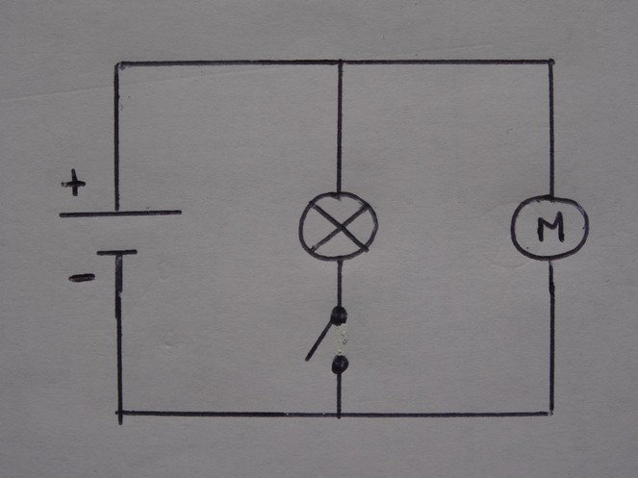
 | Schéma du montage

Exemple 2 :  Système d'éclairage, de chauffage et de ventilation alimenté par une batterie. La ventilation doit toujours fonctionner, mais l'éclairage et le chauffage sont commandés par un interrupteur. | 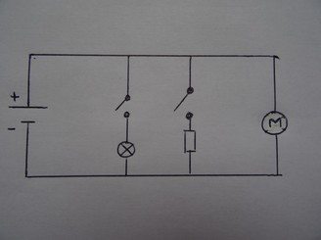  Schéma du montage

Exemple 3 :  Réalisation d'un sas avec 2 portes ayant comme caractéristiques :  - le sas est toujours éclairé.  - lorsque la 1ère porte est ouverte une lampe rouge s'allume au-dessus de la 2ème porte (pour indiquer qu'il ne faut pas l'ouvrir)  - lorsque la 1ère porte est fermée la lampe rouge s'éteint au-dessus de la 2ème porte (pour indiquer qu'on peut l'ouvrir) | 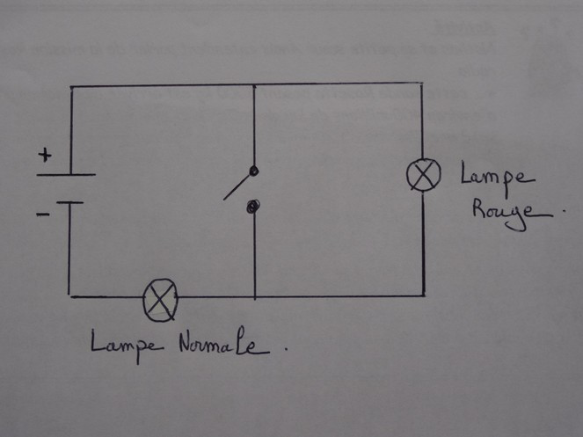  Schéma du montage
Remarque : L'interrupteur présent sur le schéma est remplacé, au niveau de la maquette par 2 fils qui sont en contact lorsque la porte est fermée (interrupteur fermé) et qui ne se touchent pas lorsque la porte est ouverte (interrupteur ouvert)

Photos de la maquette prototype en version très simplifiée (pour l'exemple 3)
Remarque : la pile pourra être remplacée par un autre type de générateur (panneau solaire...)
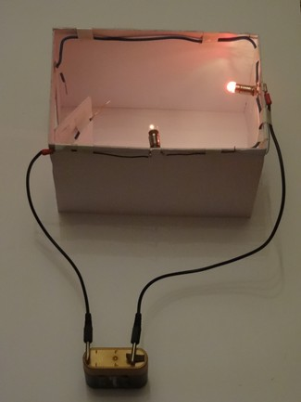 |  | 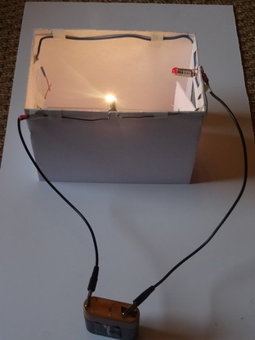
La porte de gauche est ouverte.  Une lampe rouge est allumée au-dessus de la porte de droite pour indiquer qu'il ne faut pas l'ouvrir. |  | La porte de gauche est fermée.  Une lampe rouge est éteinte au-dessus de la porte de droite pour indiquer qu'on peut l'ouvrir.

